加急寻求律师起诉“书香瑶庭”开发商“南昌市秉正置业有限公司”

本人加急寻求律师，欲起诉“书香瑶庭”开发商“南昌市秉正置业有限公司”。原因主要是本人感觉开发商故意无视已签订的商品房买卖合同，故意不配合本人收房，故意将本人房子所处楼层的水井房、电井房换成和其他楼层不一样的锁，故意断本人房子水电。
商品房买卖合同很长，其中的关键页请见附录1。
一些有关的微信交流信息请见附录2。
QQ联系方式：43930878
Email：43930878@qq.com
手机：15807003319
注：本人还有相似情况一套房子的合同，欲同时起诉！本人一共两个案子。
发布时间：2023/08/19
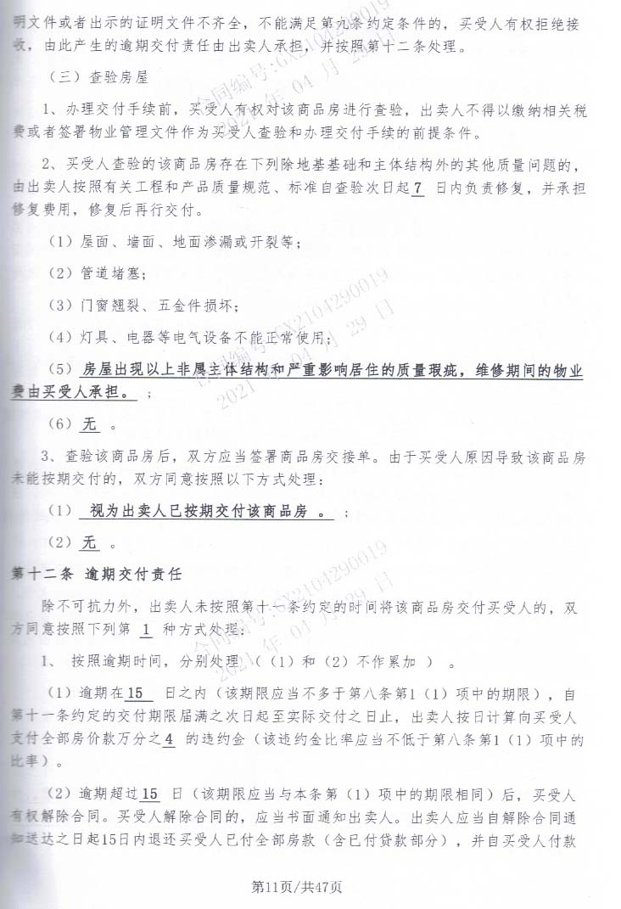
渔琴@计算文化与木酒茶书:

渔琴@计算文化与木酒茶书:
我是业主

南昌书香瑶庭管家-郁金香:
您好 请问您是哪栋哪户的业主呢？这边备注一下

渔琴@计算文化与木酒茶书:
2栋2306

渔琴@计算文化与木酒茶书:
你约我过来收房，又不给我收，不给我钥匙，我就把锁拆了哈！

渔琴@计算文化与木酒茶书:
在拆锁了哈

南昌书香瑶庭管家-郁金香:
老师您好，因为您家锁拆掉了，加上园区的装修工人也比较多，后面如果东西丢掉了，我们物业没有办法负这个责任哟。

渔琴@计算文化与木酒茶书:
因为你们无故刁难本人业主、不给本人业主收房，本人业主因此所遭受的损失（包括物业管理费、房子总价的每天利息），待法律裁判。

南昌书香瑶庭管家-郁金香:
您说的这个情况，我会帮您转告给地产那边去，收房手续也是物业帮忙地产在做事，都是按照地产交代去做的

南昌书香瑶庭管家-郁金香:
我们并没有刁难业主您

渔琴@计算文化与木酒茶书:
拜托不要推诿、踢皮球，问题摆在那里，没解决就等待法律裁判。

南昌书香瑶庭管家-郁金香:
好的我会帮您反馈地产，这是您的权利

渔琴@计算文化与木酒茶书:
[图片]

渔琴@计算文化与木酒茶书:
今天你拒绝业主我收房，所有责任损失都你和贵公司承担哈！

南昌书香瑶庭管家-郁金香:
老师，我已经把您的原话转发给地产那边了，他们说您这个是总合同，当时在补充协议里面约定了，要交契税维修基金才可以收房

渔琴@计算文化与木酒茶书:
那就等法律裁判吧！

南昌书香瑶庭管家-郁金香:
好的

渔琴@计算文化与木酒茶书:
[聊天记录]

渔琴@计算文化与木酒茶书:
贵物管公司，还要做这种违法的事情是吗？

南昌书香瑶庭管家-郁金香:
老师好你家没有收房，自行撬锁换锁，这个行为也是欠妥的。作为物业服务公司也是不断地提醒⏰告知。物业没这个权利，也不会干这种事情

渔琴@计算文化与木酒茶书:
是我不收房，还是你们违反合同不给我收房？

渔琴@计算文化与木酒茶书:
像你这样，踏进我家半步，就不要怪我不客气哈！

南昌书香瑶庭管家-郁金香:
老师您好你说违反了合同，你可以行使你的权利。作为物业公司只有不断地提醒🔔告知，未经许可不会的，你又何必为难我一个打工人呢

渔琴@计算文化与木酒茶书:
像你这样，踏进我家半步，就不要怪我不客气哈！已经提醒了你

南昌书香瑶庭管家-郁金香:
好的老师，收到了

渔琴@计算文化与木酒茶书:
[聊天记录]

渔琴@计算文化与木酒茶书:
你是要我来你们办公室闹一场，报110是吗？

渔琴@计算文化与木酒茶书:
[语音聊天]

渔琴@计算文化与木酒茶书:
你们违法断我水电这么多天，我准备把水井房、电井房的锁换掉哈！

南昌书香瑶庭管家-郁金香:
老师你好您做的所有事和说的话,物业都尊重您，也是您的权利。但是，房子在没交付前都地产的，这种行为欠妥，况且水电表间都是公区。

渔琴@计算文化与木酒茶书:
是你和贵公司，故意违反合同不交付哈，你不要打哈哈

南昌书香瑶庭管家-郁金香:
[语音]

渔琴@计算文化与木酒茶书:
还有什么流程，你说过吗？没说你就断我水电？

南昌书香瑶庭管家-郁金香:
[语音]

渔琴@计算文化与木酒茶书:
不要偷换概念哈，根据合同，一是你违反合同故意不交付给我，二是这房子默认就已经收房了，已经是我的了。你仔细看看合同。如果你们还坚持故意违反合同，造成的损失，你和贵公司承担全部损失责任！

南昌书香瑶庭管家-郁金香:
感谢老师提出宝贵意见，您的说都已经记录来，会反馈给精工维修中心

渔琴@计算文化与木酒茶书:
看来你们还是坚持故意违反合同，造成的损失，你和贵公司承担全部损失责任！

南昌书香瑶庭管家-郁金香:
[语音]

渔琴@计算文化与木酒茶书:
没见有电话呀？

南昌书香瑶庭管家-郁金香:
老师您耐心等待一下

渔琴@计算文化与木酒茶书:
[语音聊天]

渔琴@计算文化与木酒茶书:
预约了你们，你们现在又故意不想见面处理是吗？

